# Introduction

Dự án được thực hiện với mục tiêu giải quyết nhu cầu học tập và làm quen với thị trường chứng khoán một cách an toàn thông qua việc phát triển một website mô phỏng giao dịch chứng khoán. Trong bối cảnh thị trường tài chính luôn biến động và ngày càng có nhiều nhà đầu tư cá nhân tham gia, việc nắm bắt các khái niệm giao dịch và phân tích thị trường là rất cần thiết. Domain của dự án này tập trung vào lĩnh vực “Giáo dục giao dịch chứng khoán thực tiễn” chứ không chỉ là khái niệm lý thuyết; cụ thể, hệ thống sẽ mô phỏng các giao dịch của các cổ phiếu có tính thực tiễn cao như AAPL, GOOGL, … Ví dụ, hệ thống sẽ cho phép người dùng thực hành đặt lệnh thị trường (mua 10 cổ phiếu AAPL ở giá $180), đặt lệnh giới hạn (mua AAPL ở mức tối đa $175) và đặt lệnh dừng (kích hoạt lệnh bán khi giá giảm xuống $170) dựa trên dữ liệu thời gian thực lấy từ các API tài chính như Alpha Vantage. Công nghệ dự kiến sử dụng bao gồm ngôn ngữ lập trình Python cho backend với framework Django, kết hợp với React cho frontend; phương pháp phát triển dự án sẽ theo mô hình Waterfall, đảm bảo quy trình phân tích, thiết kế, lập trình, kiểm thử và triển khai được thực hiện tuần tự và có kiểm soát chặt chẽ.

# Aim

Mục tiêu của dự án là xây dựng một hệ thống website mô phỏng giao dịch chứng khoán với đầy đủ chức năng, cho phép người dùng thực hành giao dịch trong môi trường an toàn và học được những kiến thức thực tiễn về thị trường tài chính. Hệ thống sẽ cung cấp giao diện thân thiện, tích hợp dữ liệu thời gian thực, cho phép mô phỏng các loại lệnh giao dịch như lệnh thị trường, lệnh giới hạn và lệnh dừng; đồng thời cung cấp các chỉ số tài chính quan trọng như P/E, EPS, RSI và Volume. Hướng đi của dự án là tạo ra một nền tảng giáo dục giúp người học hiểu rõ cơ chế giao dịch, cách quản lý danh mục đầu tư cũng như cách phân tích và đối phó với biến động thị trường, từ đó trang bị cho họ những kiến thức vững chắc trước khi tham gia giao dịch thực tế.

# Objectives

## Objective 1

Trong giai đoạn đầu, tôi sẽ tiến hành thu thập thông tin thực tế từ các nguồn tài liệu uy tín, nghiên cứu các hệ thống mô phỏng giao dịch chứng khoán hiện có và khảo sát đối tượng người dùng mục tiêu. Các hoạt động này bao gồm việc nghiên cứu các loại lệnh giao dịch như lệnh thị trường, lệnh giới hạn và lệnh dừng thông qua tài liệu chuyên ngành và các hướng dẫn từ API dữ liệu tài chính. Qua đó, tôi sẽ tổng hợp các yêu cầu chức năng, phân tích quy trình giao dịch mô phỏng với các ví dụ cụ thể như quá trình đặt lệnh mua 10 cổ phiếu AAPL ở giá $180, đặt lệnh giới hạn mua ở mức tối đa $175 hay kích hoạt lệnh dừng khi giá giảm xuống $170. Song song đó, tôi sẽ thiết kế sơ đồ kiến trúc hệ thống và xây dựng bản phác thảo giao diện người dùng (wireframe) cho trang chủ, trang giao dịch và trang quản lý danh mục đầu tư, đảm bảo tính trực quan và thân thiện với người dùng. Kết quả của giai đoạn này sẽ là báo cáo phân tích yêu cầu chi tiết, sơ đồ kiến trúc hệ thống cùng với tài liệu thiết kế giao diện, cung cấp một cái nhìn tổng thể và rõ ràng về chức năng và luồng xử lý của hệ thống mô phỏng giao dịch.

## Objectives 2

Sau khi hoàn thiện khâu phân tích và thiết kế, tôi sẽ tiến hành phát triển hệ thống dựa trên các tài liệu đã được duyệt. Trong giai đoạn này, công việc chính là lập trình các module chức năng bằng Python và Django cho backend, sử dụng React cho frontend, đồng thời tích hợp dữ liệu thời gian thực từ các API tài chính như Alpha Vantage để mô phỏng giao dịch và hiển thị các chỉ số tài chính. Quá trình phát triển sẽ đi kèm với việc thực hiện kiểm thử đơn vị và kiểm thử tích hợp nhằm đảm bảo hệ thống hoạt động ổn định và chính xác. Tôi cũng sẽ tổ chức thử nghiệm beta trên môi trường thực tế để thu thập phản hồi từ người dùng, qua đó tiến hành điều chỉnh, hoàn thiện giao diện và chức năng của hệ thống. Cuối cùng, sau khi hoàn tất việc kiểm thử và điều chỉnh, hệ thống sẽ được triển khai trên môi trường sản xuất và hoàn thiện tài liệu hướng dẫn sử dụng chi tiết cho người dùng cuối.

# Plan

Dự án được triển khai theo mô hình Waterfall, đảm bảo tiến độ và chất lượng qua từng giai đoạn rõ ràng. Tổng thời gian thực hiện dự án là sáu tháng(có thể hơn), bắt đầu từ tháng 5 năm nay. Giai đoạn đầu tiên từ tuần 1 đến tuần 4 của tháng 5 tập trung vào thu thập yêu cầu, nghiên cứu thực tiễn về giao dịch chứng khoán và xác định domain của dự án, qua đó xây dựng báo cáo phân tích yêu cầu và thiết kế sơ bộ hệ thống. Từ tuần 5 đến tuần 8 của tháng 5, tôi sẽ hoàn thiện tài liệu thiết kế chi tiết, bao gồm sơ đồ kiến trúc hệ thống và phác thảo giao diện người dùng. Giai đoạn phát triển phần mềm diễn ra từ tuần 9 đến tuần 16 (trong tháng 6 và tháng 7), nơi các module chức năng như mô phỏng giao dịch, quản lý danh mục đầu tư và tích hợp API được lập trình và kiểm thử ban đầu. Từ tuần 17 đến tuần 20 của tháng 8, công việc chuyển sang kiểm thử toàn diện, thực hiện kiểm thử đơn vị và tích hợp, đồng thời thu thập phản hồi từ các buổi thử nghiệm beta trên môi trường test. Giai đoạn cuối cùng từ tuần 21 đến tuần 24 (giữa tháng 8 đến đầu tháng 9) và từ tuần 25 đến tuần 26 của tháng 10 tập trung vào xử lý các lỗi phát sinh, hoàn thiện tài liệu hướng dẫn sử dụng và chuẩn bị bàn giao sản phẩm cuối cùng. Kế hoạch làm việc chi tiết được quản lý theo hệ thống WBS, trong đó Layer 0 là tiêu đề dự án, Layer 1 là các mục tiêu (phân tích – thiết kế và triển khai – kiểm thử), và Layer 2 là các hoạt động cụ thể cần thực hiện theo tiến độ hàng tuần được thể hiện qua biểu đồ Gantt, giúp theo dõi và đánh giá tiến độ dự án một cách chặt chẽ.

Biểu Đồ Gantt (24 tuần, bắt đầu từ tháng 5/2024):  
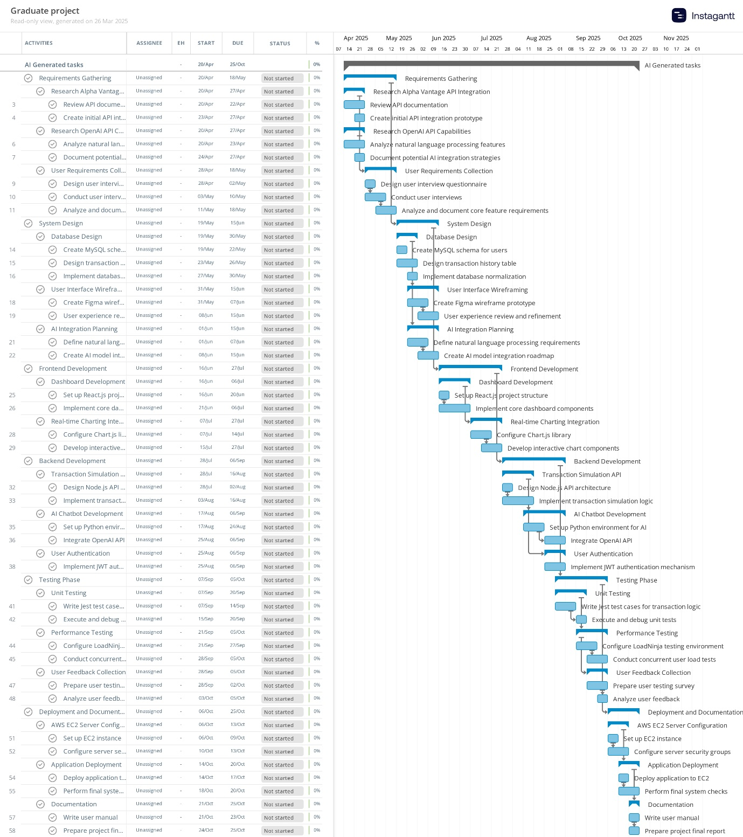

# Initial References

Cách hoạt động của thị trường chứng khoán: <https://www.investopedia.com/articles/investing/082614/how-stock-market-works.asp>

Tham khảo mô hình waterfalls:  
<https://www.websparks.sg/waterfall-web-development/>

<https://youtu.be/bNLcRdrSQAU?si=v2JatXIeI01p5Pr7>

Hướng dẫn sử dụng API tài chính từ Alpha Vantage:

<https://www.alphavantage.co/documentation/>

Mô phỏng giao dịch, kiến trúc hệ thống, và cách xử lý lệnh giả lập:

<https://www.investopedia.com/simulator/>

Nguyên lý xử lý lệnh, khớp lệnh, và mô phỏng thị trường: Chapter 4, 5, 6 của cuốn "Algorithmic Trading and DMA: An introduction to direct access trading strategies" của Barry Johnson

<https://ahmetbeyefendi.com/wp-content/uploads/2020/07/Algorithmic-Trading-and-Direct-Market-Access.pdf>

Xu hướng người dùng và nhu cầu về công cụ giáo dục tài chính:

<https://es.statista.com/temas/8632/nuevas-tendencias-de-inversion-en-el-mundo/#editorsPicks>